Compréhension de lecture
Andrée Otte

L’histoire de Monet
Auteur inconnu

Claude Monet est né à Paris le 14 novembre 1840.
Il est le fils aîné d’un épicier.
Très tôt, Monet décide de devenir peintre mais son père désire qu’il travaille dans l’épicerie familiale.
Sa tante lui donne de l’argent pour qu’il puisse aller étudier l’art à Paris où il se fait de nombreux amis peintres.
Il rencontre sa future femme, Camille, qu’il a souvent peinte.
Camille et Claude Monet ont deux enfants : Jean et Michel.

Mais leur bonheur est de courte durée.
Camille est malade et meurt peu de temps après la naissance de Michel.
Monet est désespéré et arrête de peindre.
Parmi les nombreux amis de la famille Monet, il y a Ernest et Alice qui sont très riches.
Du moins c’est ce que l’on croit car, un jour, Ernest se retrouve sans argent.
Il doit vendre son château et toutes les toiles de peintres connus qu’il avait achetées.
Il quitte alors le pays et abandonne sa famille.

Après la mort de Camille, c’est Alice qui s’occupe de Monet, de Jean et de Michel en même temps que de ses propres enfants.
Ils vivent ensemble et forment une grande nouvelle famille.
Monet se remet à peindre.

Un jour qu’il a vendu plusieurs toiles, il part en train à la recherche d’une grande maison.
A Giverny, il découvre la demeure de ses rêves : « La maison rose ».
Toute la famille s’y installe.
Monet fait immédiatement refaire le jardin.

Après le décès d’Ernest, le peintre épouse Alice.
Les peintures de Monet sont devenues célèbres et elles se vendent très bien.
Monet donne naissance à l’école des « Impressionnistes ».
Il peint alors des toiles de plus grandes dimensions.
Toute la famille vit très heureuse dans « La maison rose » jusqu’au jour où Alice meurt à son tour et laisse à nouveau l’artiste désespéré.
Claude Monet meurt à l’âge de 86 ans.

Compréhension de lecture : Claude Monet

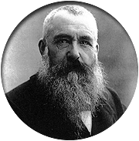

Entoure la bonne réponse.

L’histoire que tu viens de lire est :

-une poésie

-une publicité artistique

-un récit historique

-une invitation à une exposition de peintures

Numérote les phrases suivantes dans l’ordre chronologique.
Une phrase est déjà numérotée.

N° Monet rencontre Camille qui deviendra sa femme.

N° Monet découvre la maison de ses rêves à Giverny.

N° Monet naît le 14 novembre 1840

N° Monet étudie l’art à Paris.

N° Monet meurt dans « La maison rose » à l’âge de 86 ans.

N°4 Camille décède très jeune et laisse Monet désespéré.

N° Monet vit désormais avec Alice et retrouve le goût de peindre.

Entoure trois noms qui pourraient caractériser Monet.

cuisinier – trompettiste – peintre – architecte – artiste – ministre – impressionniste

Trace une X à côté des deux bonnes réponses

Le texte parle :

-de la description d’une peinture

-de la vie de l’artiste

-de la journée d’un musicien célèbre

-du métier d’épicier

-d’un site touristique

-de l’histoire d’un peintre

Vrai ou faux

Ernest, ruiné, doit vendre son bateau.

Monet n’a jamais peint Camille.

« La maison rose » est l’habitation de ses rêves.

Jeune, Monet décide de devenir épicier.

Camille donne naissance à deux fils.

Monet étudie l’art à Paris.

Souligne chaque fois la bonne réponse :

au début du récit
C’est au milieu du récit
à la fin du récit
que Monet est aidé par sa tante.

trois fois
Au cours de sa vie, Monet a été marié deux fois
une fois

Maintenant, amuse-toi ! Prends tes pinceaux et laisse aller ton imagination.

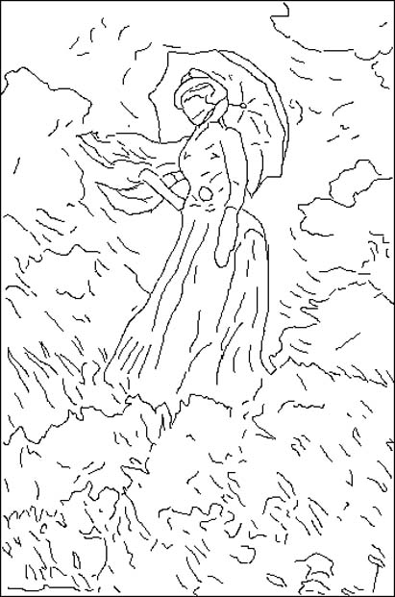

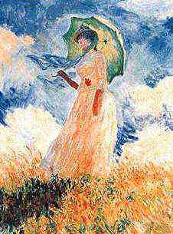
Compréhension de lecture
Andrée Otte

L’histoire de Monet
Auteur inconnu

Claude Monet est né à Paris le 14 novembre 1840.
Il est le fils aîné d’un épicier.
Très tôt, Monet décide de devenir peintre mais son père désire qu’il travaille dans l’épicerie familiale.
Sa tante lui donne de l’argent pour qu’il puisse aller étudier l’art à Paris où il se fait de nombreux amis peintres.
Il rencontre sa future femme, Camille, qu’il a souvent peinte.
Camille et Claude Monet ont deux enfants : Jean et Michel.

Mais leur bonheur est de courte durée.
Camille est malade et meurt peu de temps après la naissance de Michel.
Monet est désespéré et arrête de peindre.
Parmi les nombreux amis de la famille Monet, il y a Ernest et Alice qui sont très riches.
Du moins c’est ce que l’on croit car, un jour, Ernest se retrouve sans argent.
Il doit vendre son château et toutes les toiles de peintres connus qu’il avait achetées.
Il quitte alors le pays et abandonne sa famille.

Après la mort de Camille, c’est Alice qui s’occupe de Monet, de Jean et de Michel en même temps que de ses propres enfants.
Ils vivent ensemble et forment une grande nouvelle famille.
Monet se remet à peindre.

Un jour qu’il a vendu plusieurs toiles, il part en train à la recherche d’une grande maison.
A Giverny, il découvre la demeure de ses rêves : « La maison rose ».
Toute la famille s’y installe.
Monet fait immédiatement refaire le jardin.

Après le décès d’Ernest, le peintre épouse Alice.
Les peintures de Monet sont devenues célèbres et elles se vendent très bien.
Monet donne naissance à l’école des « Impressionnistes ».
Il peint alors des toiles de plus grandes dimensions.
Toute la famille vit très heureuse dans « La maison rose » jusqu’au jour où Alice meurt à son tour et laisse à nouveau l’artiste désespéré.
Claude Monet meurt à l’âge de 86 ans.

Compréhension de lecture : Claude Monet

Entoure la bonne réponse.

L’histoire que tu viens de lire est :

-une poésie

-une publicité artistique

-un récit historique

-une invitation à une exposition de peintures

Numérote les phrases suivantes dans l’ordre chronologique.
Une phrase est déjà numérotée.

N° Monet rencontre Camille qui deviendra sa femme.

N° Monet découvre la maison de ses rêves à Giverny.

N° Monet naît le 14 novembre 1840

N° Monet étudie l’art à Paris.

N° Monet meurt dans « La maison rose » à l’âge de 86 ans.

N°4 Camille décède très jeune et laisse Monet désespéré.

N° Monet vit désormais avec Alice et retrouve le goût de peindre.
3 _ 6 _ 1 _ 2 _ 7 _ 4 _ 5

Entoure trois noms qui pourraient caractériser Monet.

cuisinier – trompettiste – peintre – architecte – artiste – ministre – impressionniste

Trace une X à côté des deux bonnes réponses

Le texte parle :

-de la description d’une peinture

-de la vie de l’artiste

-de la journée d’un musicien célèbre

-du métier d’épicier

-d’un site touristique

-de l’histoire d’un peintre

Vrai ou faux

Ernest, ruiné, doit vendre son bateau.

Monet n’a jamais peint Camille.

« La maison rose » est l’habitation de ses rêves.

Jeune, Monet décide de devenir épicier.

Camille donne naissance à deux fils.

Monet étudie l’art à Paris.

Faux – faux – vrai – faux – vrai - vrai

Souligne chaque fois la bonne réponse :

au début du récit
C’est au milieu du récit
à la fin du récit
que Monet est aidé par sa tante.

trois fois
Au cours de sa vie, Monet a été marié deux fois
une fois

Maintenant, amuse-toi ! Prends tes pinceaux et laisse aller ton imagination.

